Федеральное агентство по образованию ГОУ ВПО   
Уральский Государственный Технический Университет – УПИ имени первого президента РФ Б. Н. Ельцина  
Кафедра ЛП и УТ

**Курсовая работа по дисциплине:**  
Механизация и автоматизация сварочного производства.

Задание № 8

Установка для механизированной наплавки кольцевого шва со слежением за вылетом электрода.

Преподаватель: Толстых Л.Г.

Студент: Любимов Е. С.

Группа: Мт-45064

Екатеринбург 2009

**Содержание**

1. Задание
2. Описание электрической схемы
3. Выбор сварочного оборудования
   1. Сварочная головка АБС
   2. Велосипедная тележка ВТ-2
   3. Вращатель ВГ-4

**Задание**

Студент группы Мт-45064 специальность 11.07

Руководитель курсового проекта доц. Толстых Леонид Григорьевич

Срок проектирования с 10.02.09 по 18.05.09

1. Тема курсового проекта – Установка для механизированной наплавки кольцевого шва со слежением за вылетом электрода.
2. Содержание курсового проекта (какие графические работы должны быть выполнены):
   1. Принципиальная электрическая схема – 1 л.
   2. Общий вид установки – 1 л.
   3. Узел установки – 1 л.
   4. Пояснительная записка – 10-15 л.

**Описание электрической схемы**

**Режим «НАСТРОЙКА»**

При нажатии кнопки Кн.5 получает питание реле Р4 и замыкает свои нормально-открытые контакты Р4.2, Р4.3., Р4.4, при этом двигатель перемещения головки вращается в сторону поднятия головки вверх. Нормально-закрытый контакт реле Р4 Р4.1 при этом размыкается, тем самым предотвращая систему от случайного нажатия кнопки Кн.6. При нажатии на кнопку Кн.6 получает питание реле Р5 и своими нормально-открытыми контактами Р5.2, Р5.3, Р5.4 включает двигатель на опускание головки вниз. При этом нормально-закрытый контакт реле Р5 Р5.1 размыкается, осуществляя защиту от случайного нажатия кнопки Кн.5. При опускании кнопок перемещение прекращается (толчковый режим).

При нажатии кнопки Кн.1 получает питание реле Р1 и замыкает свои нормально-открытые контакты Р1.1, Р1.2, Р1.3, при этом двигатель подачи проволоки работает в режиме подъёма электродной проволоки вверх. Нормально-закрытый контакт реле Р1 Р1.4 размыкается, предотвращает систему от случайного нажатия кнопки Кн.2. При нажатии кнопки Кн.2 получает питание реле Р2 и своим нормально-открытым контактом Р 2.1, Р 2.2, Р 2.3 включает двигатель на подачу проволоки в место сварки. При этом нормально-закрытый контакт реле Р 2.4 размыкается, защищая систему от случайного нажатия кнопки Кн.1. При отпускании кнопок перемещение прекращается (толчковый режим). В режиме «НАСТРОЙКА» необходимо замкнуть проволоку на изделие.

**Режим «НАПЛАВКА»**

При нажатии на кнопку Кн3 получает питание реле Р3, ставя себя на самопитание нормально-открытым контактом Р3.1, а контактом Р3.2 замыкает цепь реле Р1, при этом проволока начинает двигаться вверх. Нормально-открытый контакт Р3.3 реле Р3 замыкает сварочную цепь. Реле напряжения РН получает питание. По достижении некоторого значения напряжения, по мере подъема проволоки вверх, реле напряжения срабатывает. Его нормально-закрытый контакт РН2 замыкает цепь реле Р1, движение проволоки вверх прекращается. Контакт РН1 замыкается, получает питание Р2, проволока начинает двигаться вниз.

Слежение за вылетом электрода осуществляется следующим образом:

к сварочной головке типа АБСК прикреплено устройство слежения за вылетом электрода (далее по тексту - Копир), состоящий из блока управления, концевых переключателей, рычага и копирного ролика, который при своем движении повторяет профиль изделия. Так например, при смещении копирного ролика вниз контакт КВ2 замыкается, при этом получает питание реле Р5, головка начинает поступательное движение вниз, до момента, когда рычаг копира встанет в нейтральное положение. Конакт Р5.1, в цепи реле Р4 размыкается, таким образом осуществляется защита от случайного нажатия кнопки КН5. Если копирный ролик перемещается вверх, то происходит замыкание контакта КВ1, при эом получает питание реле Р4, отвечающее за перемещение головки вверх. Контакт Р4.1 размыкает цепь реле Р4, защищая систему от случайного нажатия кнопки КН4. При нажатии на кнопку КН4 получает питание реле времени РВ1, ставя себя на самопитание нормально-открытым контактом РВ1.1. Нормально-открытые контакты РВ1.1 и РВ1.2, этого реле замыкают цепочки с реле Р1 и Р2, которые отвечают за перемещение электродной проволоки, также происходит размыкание контактов РВ1.3 и РВ1.4, которые обеспечивают реле Р4 и Р5, отвечающие за переещение головки. Контакты реле РВ1 с замедлением при срабатывании – РВ1.3 еще некоторое время остается в закрытом положении, реле Р3 при этом питается и сварочная цепь за счет реле Р3.3 замктута. Таким образом, при завершении наплавки происходит плавление проволоки без ее движения и перемещения головки, т.е. происходит заварка кратера.

**Выбор сварочного оборудования**

Для сварки кольцевого шва хорошо подойдет сварочный выпрямитель **ВДУ-506**.

Его технические характеристики:

|  |  |
| --- | --- |
| Напряжение питающей сети, В | 380;220 |
| Номинальный сварочный ток, А | 500(ПВ60%)  390(ПВ100%) |
| Пределы регулирования сварочного тока, А:  для жестких характеристик  для падающих характеристик | 60…500  50…500 |
| Пределы регулирования сварочного напряжения, В:  для жестких характеристик  для падающих характеристик | 18…50  22…46 |
| Номинальное рабочее напряжение, В | - |
| Напряжение холостого хода, В | 85 |
| Потребляемая мощность, кВ·А | 40 |
| Габаритные размеры, мм | 820×620×1100 |
| Масса, кг | 300 |

Данный выпрямитель является универсальным, с помощью которого можно осуществлять сварку покрытыми электродами, сварку в среде защитных газов, сварку порошковой проволокой, сварку под флюсом, воздушно-дуговую резку.

Выпрямитель предназначен для комплектации постов руч­ной дуговой сварки и для комплектации полуавтоматов для механизированной, сварки.

Выпрямитель может переключаться на жесткие и падающие внешние характеристики.

Выпрямитель обеспечивает легкое зажигание и устойчивое горение дуги при любом токе, имеет высокое качество формирования шва, может работать по заданной программе с манипулятором или в составе робототехнического комплекса.

Плавное регулирование сварочного тока при падающих и напряжения при жестких внешних характеристиках осуществляется резистором на блоке управления при местном регулировании и с полуавтомата или автомата при дистанционном регулировании.

Выпрямитель имеет пульт для дистанционного включения в работу и регулирования сварочного тока.

**Сварочная головка АБС**

Её характеристики:

Головка предназначена для автоматической сварки электродной проволокой диаметром 2 и 6 мм на силах тока до 2000 А. В состав головки входит подающий ролик 1, указатель 2, защитный чехол 3, маховик подъема головки 4, фрикцион тележки 5 и клипса для токоведущих кабелей.

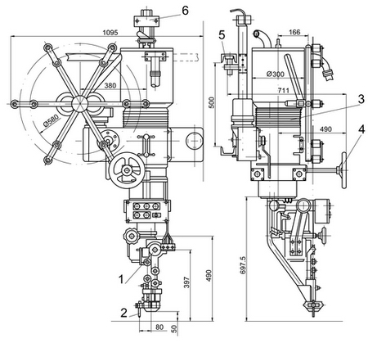

Технические данные:  
Скорость подачи проволоки, м/ч 28.5 – 225;  
Поперечная корректировка, мм ± 75;  
Наклон электрода к вертикали, град:  
Вдоль шва - 60;  
Поперек шва ± 45;  
Вертикальная настройка, мм 100;  
Угол поворота головки вокруг вертикальной оси, град. ± 90;  
Скорость сварки, м/ч 35 – 112;  
Вес, Н 1600

Данную сварочную головку можно закрепить на **велосипедной тележке ВТ-2** предназначенной для перемещения самоходных сварочных автоматов при сварке прямолинейных поперечных, продольных и кольцевых швов.

Велосипедная тележка состоит из платформы *8,* стойки 7, консоли *4,* каретки *6* и двух электро­приводов — передвижения тележки и I вертикального перемещения консоли. Передвижение тележки на катках *11* осуществляется электродвигателем *9* через редуктор *10,* зубчатую *12* и чер­вячные *13* передачи, установленные на платформе. Тележка перемещается по нижнему рельсу и верхним направляющим, укрепленным на колоннах, с рабочей сварочной и маршевой ско­ростями. Рабочая скорость регулиру­ется путем изменения числа оборотов электродвигателя постоянного тока при помощи реостата. Рабочая скорость переключается на маршевую посредством электромагнитной муфты с дистанционным управлением. Вертикальное перемещение каретки с консолью осу­ществляется от электродвигателя *1* че­рез двухступенчатую зубчатую пере­дачу *2,* ходовой винт *3* и гайку *5,* ук­репленную на каретке. Каретка пере­мещается по вертикальным направля­ющим стойки на четырех роликах.

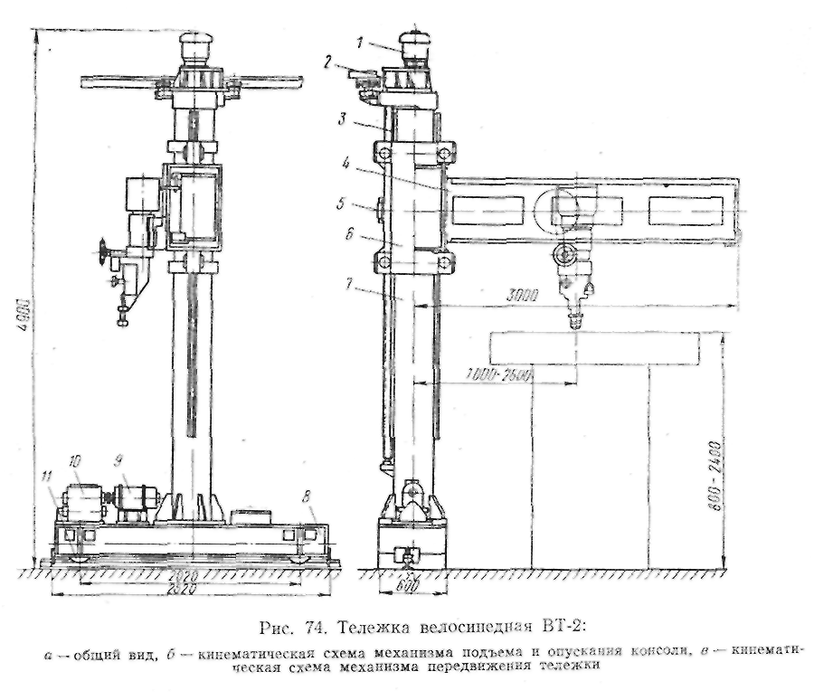

Прямолинейные поперечные швы сваривают при неподвижной тележке и перемещении сварочного аппарата по консоли. Прямолинейные продоль­ные швы — при перемещении тележки с рабочей сварочной скоростью. Коль­цевые швы — при неподвижной тележ­ке и вращении изделия на вращателе манипуляторе или роликовом стенд; с рабочей скоростью сварки.

**Наплавка осуществляется во вращателях ВГ-4:**

Вращатели предназначены для вращения цилиндрических изделии со сварочной скоростью при автоматической сварке

Вращатели состоят из передней приводной стойки *1*, задней неприводной стоики *5,* передвижной опоры *3* и рельсового пути *6,* укрепленного на фундаментной раме.

Передняя стойка имеет механизм вращения, состоящий из электродвигателя постоянного тока 7, цилиндрической *8* и червячной *9* передач. Шестерня червячной передачи укреплена на шпинделе планшайбы *2.* Скорость вращения планшайбы плавно регулируется путем изменения числа оборотов электродвигателя с помощью потен­циометра.

Короткие изделия закрепляются только на планшайбе передней стойки. Изделия большой длины или имеющие момент относительно опорной плоскости больше допустимого для передней стойки либо устанавливаются с применением поддерживающей роликоопоры *3*, либо закрепляются на планшайбах *2* и *4* парадней и задней стоек. В зависимости от длины свариваемого изделия опору *3* и заднюю стойку 5 перемещают вручную по рельсовому пути 6 и закрепляют в нужном положении стопорными захватами.

Детали центрируют друг относительно друга с помощью кольцевой винтовой распорки, разжимающей обечайку в нескольких точках, расположенных равномерно по окружности.

